ФОРМИРОВАНИЕ ПРОГРАММЫ И ПУБЛИКАЦИЯ ДОКЛАДОВ КОНФЕРЕНЦИИ
К началу конференции будут выпущены программа и сборник докладов конференции.
Публикация в сборнике докладов для авторов – бесплатная.
К участию в конференции допускаются законченные научно-исследовательские работы, соответствующие тематике конференции и имеющие актуальное теоретическое и практическое значение для развития машиностроительной науки. Лучшие доклады, одобренные руководителями секций, будут опубликованы в журнале «Известия ТПУ» (рецензируемый).

ТРЕБОВАНИЯ К ОФОРМЛЕНИЮ ТЕКСТОВ ДОКЛАДОВ
Официальным языком конференции является русский язык. Каждый из участников конференции может заявить не более 2-х докладов. Число авторов 1 доклада – не более 3-х.
Текст должен быть набран в редакторе Microsoft Word, формат А4 объемом до 5 стр., поля – со всех сторон 2 см, шрифт Times New Roman 12, через 1 интервал, отступ красной строки – 1,25 см. Допускается включать в текст рисунки, таблицы или иллюстрации.
Пересылка докладов может осуществляться по электронной или обычной почте.
ПРИМЕР:
ТЕХНОЛОГИЯ ПОЛУЧЕНИЯ ТВЕРДЫХ СПЛАВОВ

А.Б.Иванов, к.т.н., доц., В.Г.Петров, д.т.н., проф.
Томский политехнический университет, 634050, г.Томск, пр.Ленина,30,
тел.(3822)-123-456
E-mail: Ivanov@mail.ru

ОРГАНИЗАЦИОННЫЕ ВОПРОСЫ

Конференция проводится в учебном корпусе № 16 ТПУ в период с 23 по 26 ноября 2010 г. Иногородние участники получают место в гостинице при ТПУ. Оплата гостиницы за счет участника.
Дата окончательного приема докладов – 19 сентября 2010 г. Доклады, представленные в Оргкомитет позднее указанного срока, не публикуются.

АДРЕС ОРГКОМИТЕТА КОНФЕРЕНЦИИ

Для корреспонденции:
634050, г.Томск, пр.Ленина, 30, ТПУ, МСФ
Месторасположение:
г. Томск, пр.Ленина, 43, 3 - уч. корпус,
каф. ТПМ
Тел.: 8 - (3822) – 419 – 616;
8 – (3822) – 564 - 655
Е-mail: tpm@tpu.ru

Информационное сообщение

V Международная
научно-техническая
конференция
«Современные
проблемы
машиностроения»
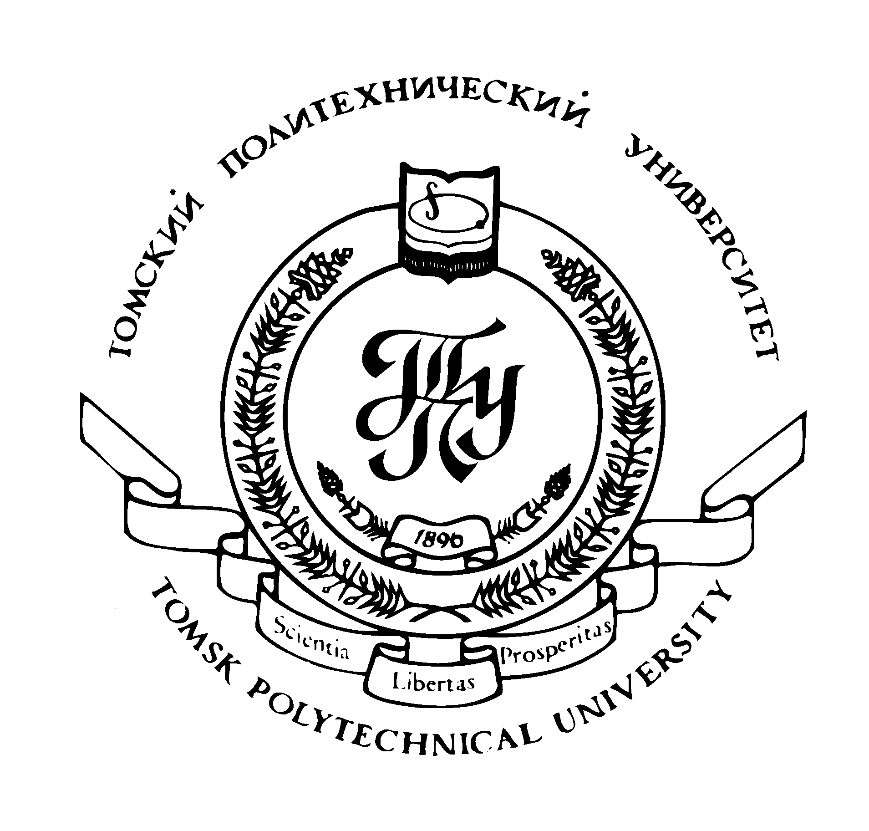
23-26 ноября 2010 года

г. Томск
V Международная научно-техническая конференция «Современные проблемы машиностроения» проводится в соответствии с планом научных мероприятий на 2010 г. Министерства образования Российской федерации.
Организатором конференции является машиностроительный факультет Томского политехнического университета.

Конференция проводится по пяти секциям:
- Общие проблемы машиностроения.
- Материаловедение в машиностроении.
- Технология и оборудование сварочного производства.
- Конструирование, динамика и управление технологическим оборудованием.
- Технологии механической и физико-технической обработки.

СОСТАВ ОРГКОМИТЕТА КОНФЕРЕНЦИИ

Председатель:
Дедюх Р.И. - декан машиностроительного факультета ТПУ, к.т.н., доцент
Организационный комитет:
Буркова С.П. - заведующая кафедрой «Начертательная геометрия и графика» ТПУ, к.т.н. (Томск, Россия)
Буханченко С.Е. - заведующий кафедрой «Автоматизация и роботизация в машиностроении» ТПУ, к.т.н. (Томск, Россия)
Гнюсов С.Ф. - профессор кафедры «Оборудование и технология сварочного производства» ТПУ, д.т.н. (Томск, Россия)
Гречишников В.А. - заведующий кафедрой «Инструментальная техника и технология формообразования» МГТУ «СТАНКИН», д.т.н., профессор (Москва, Россия)
Гузеев В.И. - заведующий кафедрой «Технология машиностроения» Южно-Уральский государственный университет, д.т.н., профессор (Челябинск, Россия)
Елисеев С.В. - проректор по внешним связям и послевузовскому образованию Иркутского государственного университета путей сообщения, д.т.н. (Иркутск, Россия)
Еремин Е.Н. – директор машиностроительного института, заведующий кафедрой «Оборудование и технология сварочного производства» ОГТУ, д.т.н., профессор (Омск, Россия)
Замятин В.М. - заведующий кафедрой «Теоретическая и прикладная механика» ТПУ, к.т.н. (Томск, Россия)
Крауиньш П.Я. - профессор кафедры «Автоматизация и роботизация в машиностроении» ТПУ, д.т.н. (Томск, Россия)
Кузнецов Н.К. - заведующий кафедрой «Конструирования и стандартизации в машиностроении» ИРГТУ, д.т.н., профессор (Иркутск, Россия)
Мельников А.Г. - заведующий кафедрой «Материаловедения и технологии металлов» ТПУ, к.т.н., доцент (Томск, Россия)
Панин В.Е. - заведующий кафедрой «Материаловедение в машиностроении» ТПУ, академик РАН, д.ф-м.н., профессор (Томск, Россия)
Петрушин С.И. - профессор кафедры «Технологии автоматизированного машиностроительного производства» ТПУ, д.т.н.
Псахье С.Г. – директор ИФПМ СО РАН, заведующий кафедрой «Физики высоких технологий в машиностроении» ТПУ, д.ф-м.н., профессор (Томск, Россия)
Рогов В.А. - заведующий кафедрой «Технология машиностроения, металлорежущие станки и инструменты» Российского университета дружбы народов, д.т.н., профессор (Москва, Россия)
Розенберг О.А. - заведующий отделом «Обработка металлов резанием и деформированием», Института сверхтвердых материалов НАН Украины, д.т.н., профессор (Киев, Украина)
Скворцов В.Ф. - заведующий кафедрой «Технологии автоматизированного машиностроительного производства» ТПУ, к.т.н., доцент (Томск, Россия)
Советченко Б.Ф. – заведующий кафедрой «Оборудование и технология сварочного производства» ТПУ, к.т.н., доцент (Томск, Россия)
Утешев М.Х. - профессор кафедры «Металлорежущие станки и инструменты» Тюменского государственного нефтегазового университета, д.т.н.(Тюмень, Россия)
Хан Вей - профессор Дзилинского университета, Китай
Янушевский Александр - руководитель лаборатории "Научно-иследовательская лаборатория проблем динамики машин и механизмов" Рижского технического университета, д.т.н., профессор. (Рига, Латвия)
Максименко А.А. - проректор по научно-инновационной деятельности Алтайского государственного технического университета, заведующий кафедрой «Прикладная механика», д.т.н., профессор (Барнаул, Россия)

